Конспект по развитию речи во второй младшей группе на тему «Водичка, водичка…».
Цель: учить детей эмоционально воспринимать поэтическое произведение, осознавать тему, содержание.
Задачи:
1.Вызвать желание запомнить и выразительно воспроизводить четверостишия.
2. Закрепить произношение звуков [ш], [с].
3. Познакомить со свойствами воды.
Ход занятия:
Я тебя буду спрашивать, а ты отвечай словами и показывай руками. (Ребенок имитирует).
Ручки мыл?
Ушки мыл?
Щечки мыл?
Все помыл, ничего не забыл?
А теперь ты чистый, зайчик пушистый.
Сегодня мы с тобой будем читать сказку К. Чуковского «Мойдодыр» (Чтение сказки, показ иллюстраций).
Давай вместе повторим слова, которые мы должны запомнить.
Надо чаще умываться
По утрам и вечерам.
А нечистым трубочистам
Стыд и срам, стыд и срам.
Скажи, а какие самые лучшие друзья у Мойдодыра? Какие предметы помогают Мойдодыру приучать детей к чистоте? (Мыло, мочалка, расческа, зубная паста, зубная щетка, полотенце и т.д.)
А что самое главное нужно для умывания? (Мойдодыр из кувшина наливал воду в ванночку). (Воду).
Давай скажем слова о воде. Вода какая? Через воду видно дно таза? (Да). Значит вода какая? (Прозрачная).
Опусти в воду пальчики. Какие стали пальчики? (Мокрые).
Вода всю грязь (что делает?). (Смывает).
Если воду подогреть, то она будет какая? (Горячая).
Если воду остудить в холодильнике, какая она будет? (Холодная).
Что делает вода? (Льется, струится, булькает, переливается…).
В сказке каким тебе мальчик больше понравился, каким он был вначале, или когда познакомился с Мойдодыром?
Сначала он был каким? (Неряшливым, грязным, неприятным, противным, с ним не хотелось играть и т.д.)
А когда мальчик подружился с Мойдодыром, каким он стал? (Чистым, красивым, аккуратным и т.д.).
А ты умеешь правильно мыть руки? Ты знаешь, что вода очень любит, когда дети про нее потешку повторяют. Водичка, тогда льется из крана веселее, моет чище. Давай попробуем.
(Ребенок моет руки, повторяет потешку).
Водичка, водичка,
Умой мое личико,
Чтобы глазки блестели,
Чтобы щечки краснели,
Чтоб смеялся роток,
Чтоб кусался зубок.
Ты услышал (а), какую песенку поет водичка? (С-с-с, с-с-с).
А когда откроешь кран посильнее? (Ш-ш-ш, ш-ш-ш).
Водой из крана мы что делаем? (Умываемся).
А когда в ванне много воды, мы что делаем? (Купаемся).
Молодец! Всегда дружи с водой.
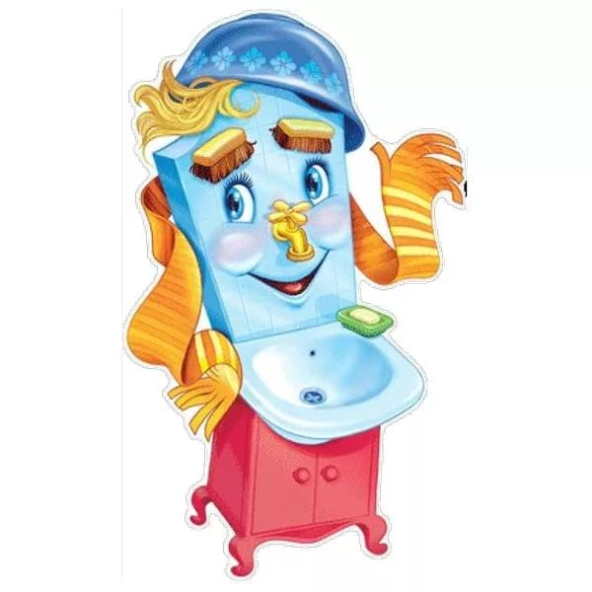
Подготовила: Симонова Л.В.

